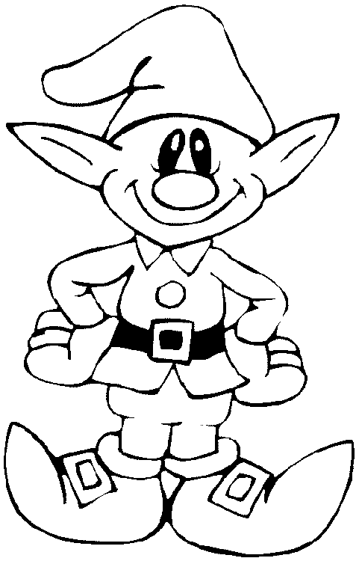E i n l a d u n g

Zu meiner tollen
Perlenparty

Liebe/R
Hiermit lade ich dich zu meiner Perlenparty
Am: Um:
Ort:
Ein!
Deine

www.perlenwichtel.de 